Наименование проекта: «Строительство фруктохранилища мощностью 12 000 тонн единовременного хранения»
Уровень приоритетности: Проект соответствует пункту 7 «Создание и развитие новых агропромышленных производств, внедрение современных технологий и оборудования, ориентированных на создание предприятий полного производственного цикла, включающего производство, хранение и глубокую переработку агропромышленной продукции, в том числе импортозамещение продовольственных товаров, и развитие отрасли животноводства и растениеводства» Перечня приоритетных направлений инвестиционной деятельности на территории Ставропольского края на 2021-2025 годы, утвержденного постановлением Думы Ставропольского края от 24 сентября 2020 года № 1960-VI ДСК.

Краткое описание проекта: планируется осуществить строительство фруктохранилища с мощностью единовременного хранения 12 000 тонн, в котором будет осуществляться не только хранение плодов, а также мойка и калибровка плодов. Площадь земельного участка, отведенная под фруктохранилище, должна составлять не менее 2 га со всеми объектами инфраструктуры и благоустройства.
Конечной продукцией проекта являются услуги по хранению свежих фруктов.
Услуги по хранению фруктов – это длительное хранение фруктов в камере с РГС (регулируемой газовой средой) на определенных условиях хранения (количественные и качественные показатели и характеристики).
Состав услуги хранения:
▪ Разгрузка/погрузка.
▪ Складирование с учетом принципов соседства.
▪ Калибровка (отдельная опция).
▪ Фасовка.
▪ Упаковывание.
▪ Предоставление информации по остаткам.
▪ Проверка продукции на качество.
Основные параметры камер хранения:
▪ Температура хранения: +1...+2⁰С.
▪ Относительная влажность воздуха- 90-95%.
▪ Хранимая продукция – яблоки.
▪ Вместимость камеры – 208 тонн. (48 камер общей вместимостью 10 000 тонн).
Основные технологические этапы хранения фруктов:
▪ Поступление фруктов в хранилище.
▪ Размещение в камерах длительного хранения.
▪ Сортировка и раскалибровка яблок в блоке пресортинга.
▪ Размещение контейнеров на временное хранение в камере раскалиброванного яблока.
▪ Подача подготовленного яблока на линии фасовки и упаковки.
▪ Предпродажная подготовка.
▪ Отгрузка.
Фруктохранилище будет осуществлять хранение, сортировку и калибровку фруктов.
Потенциальные потребители
Хозяйствующие субъекты, осуществляющие выращивание фруктовых плодов на территории Ставропольского края, а также на территории соседних республик СКФО. Общая площадь садов в Ставропольском крае в ближайшем прогнозе составит порядка 11 000 га.
Проектная мощность
Проектная мощность будет достигнута на 3 году работы фруктохранилища.
Наименование | Ед. измерения | Значение
Продукция/услуги (максимальный объем реализации услуг/продукции)
Услуги предпродажной подготовки | тонн/год | 90 872,30
Услуги хранения | тонн/год | 98 217,30
Стоимость услуг отпускная, руб./кг*
Услуги предпродажной подготовки | руб./тонна | 4 800
Услуги хранения (в мес.) | руб./тонна | 1 000

Предлагаемые инвестиционные площадки:
- 26:15:150803:1 - Ставропольский край, р-н Кочубеевский, с. Кочубеевское, ул. Торговая, 38 "а", вид использования -для ведения овощеводства, животноводства, питомниководства.
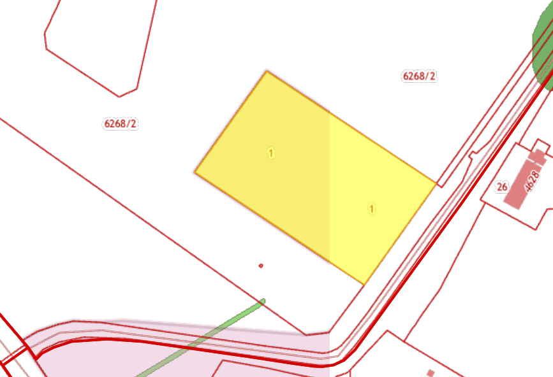
- 26:15:281602:10 - Ставропольский край, р-н Кочубеевский, 2100 м на восток от восточной окраины х. Усть-Невинский, вид использования - для сельскохозяйственного производства.

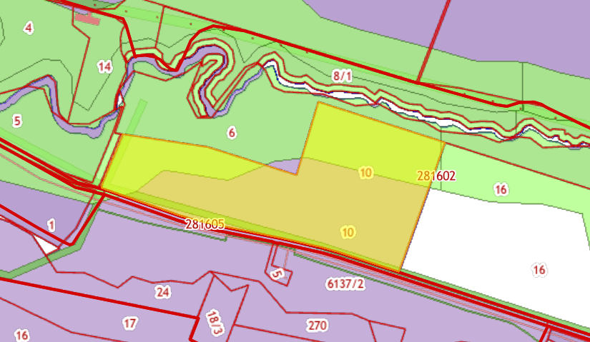

- 26:15:281602:16 - Ставропольский край, р-н Кочубеевский, 3550 м на восток от окраины х. Усть-Невинский, вид использования - для сельскохозяйственного производства.
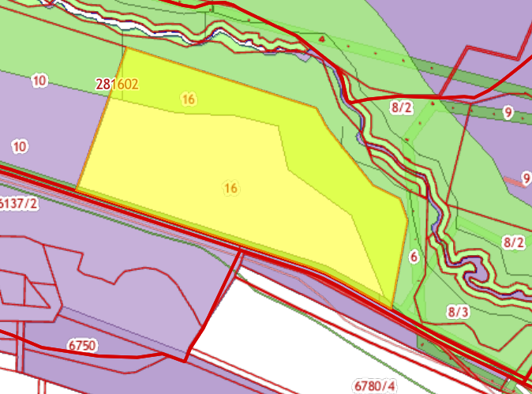

Стоимость проекта: 700 000 000 руб.

Смета инвестиционных затрат:

№ | Наименование строки | Срок исполнения, мес. | Стоимость, руб. (с НДС)
0 | Заключение договора аренды земельного участка. Получение тех.условий. | 3 мес. | 0
1 | Проектно-изыскательские работы | 12 мес. | 10 000 000,00
2 | Государственная экспертиза результатов инженерных изысканий и проектно-сметной документации | 3 мес. | 3 000 000,00
3 | Строительство инженерной инфраструктуры | 16 мес. | 44 000 000,00
4 | Строительство фруктохранилища с единовременным хранением 12 000 тонн и линией первичной переработки и калибровки яблок | 24 мес. | 390 000 000,00
5 | Оборудование РГС | 12 мес. | 39 200 000,00
6 | Холодильное оборудование | 12 мес. | 87 960 000,00
7 | Линия переработки | 12 мес. | 60 000 000,00
8 | Пуско-наладочные работы, подготовительная стадия производства | 3 мес. | 2 640 000,00
9 | Транспортные средства и спецтехника (погрузчики) | 12 мес. | 13 200 000,00
10 | Благоустройство территории | 12 мес. | 8 000 000,00
11 | Тара для хранения (ящики из пенополистирола) | 3 мес. | 35 000 000,00
12 | Прочие инвестиционные затраты | 12 мес. | 7 000 000,00
 | ВСЕГО: инвестиции в проект | 39 месяцев | 700 000 000,0

Структура финансирования: 30% собственные средства, 70% кредит банка
Количество новых рабочих мест: 40 чел.
Горизонт планирования, лет: 10 лет
Срок инвестиционной стадии, лет: 39 месяцев (3 года 3 месяца)
Срок операционной стадии, лет (для расчета эффективности проекта): 81 мес. (6 лет, 9 месяцев).
Выручка в год при выходе на проектную мощность: 634 329 тыс. руб.
Выручка по проекту (в течение операционной стадии): 3 843 828 тыс. руб.
EBITDA в год при выходе на полную производственную мощность: 434 723 тыс. руб.
EBITDA по проекту (в течение операционной стадии): 2 601 278 тыс. руб.
Чистая прибыль в год при выходе на проектную мощность: 297 778 тыс. руб.
Чистая прибыль по проекту (в течение операционной стадии): 1 680 514 тыс. руб.
Рентабельность продаж: 43,71%
Показатели эффективности инвестиционного проекта

ЭФФЕКТИВНОСТЬ ДЛЯ ПРОЕКТА (FCFF)
Долгосрочные темпы роста в постпрогнозный период | 4,0%
Ставка дисконтирования | 8,6%
Чистая приведенная стоимость, NPV | 681 476
Внутренняя норма рентабельности, IRR | 29,8%
Дисконтированный срок окупаемости, PBP | 6,8
Простой срок окупаемости | 6,2
Норма доходности дисконтированных затрат (PI) | 2,2
Модифицированная IRR, MIRR | 18,0%
Ставка реинвестирования доходов (для расчета MIRR) | 10,0%

График окупаемости проекта

